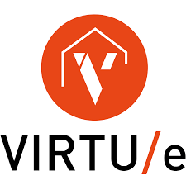

Opdracht Technasium VIRTUe: Het huis van de toekomst
Wie zijn wij?
Wij zijn team VIRTUe, een studententeam van de TU Eindhoven, en wij bouwen het huis van de toekomst voor een internationale bouwcompetitie, de Solar Decathlon Europa. Met meer dan 60 studenten hebben we deze zomer ons huis binnen 5 weken zelf gebouwd. Ons huis is duurzaam en kan heel snel gebouwd worden. Het is gebouwd van hout, kan slim omgaan met de energie van zonnepanelen en heeft een vogelhotel in de zijkant.
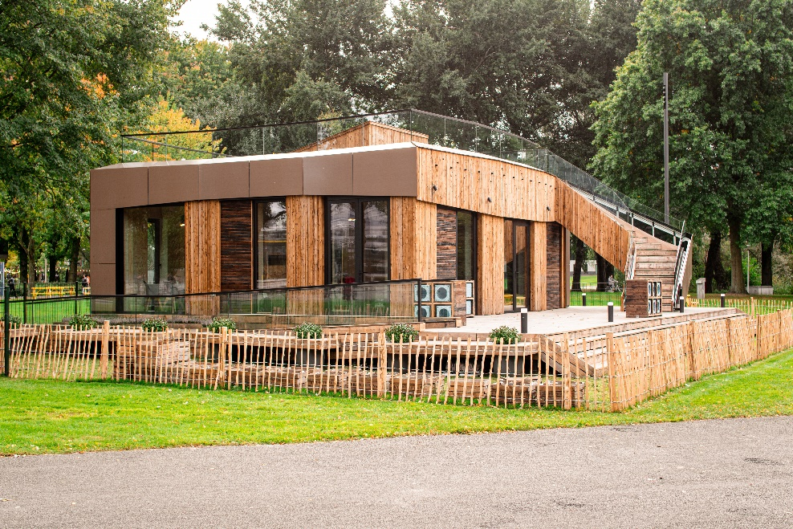
Wij zijn benieuwd hoe jullie het huis van de toekomst voor je zien!

Waarom moeten we anders gaan bouwen en wonen?
Zoals jullie misschien wel eens in het nieuws gezien hebben is er op de huidige woningmarkt een tekort aan huizen. Veel starters (personen die voor het eerst een huis willen kopen) hebben weinig tot geen kansen om een huis te kopen en vinden dat niet zo fijn. Bouwvakkers zijn hard bezig in de bouw en het aantal huizen dat gebouwd wordt neemt alsmaar toe. Toch blijft dit probleem bestaan en worden de kansen op een huis steeds kleiner. Hoe kunnen we dit verhelpen in de toekomst ? Moeten wij meer huizen bouwen ? Kleinere huizen ? Huizen voor meer personen ? Aan jullie de taak om hier goed over na te denken. Ook de manier waarop we nu huizen bouwen gebruiken we te veel materialen en stoten we te veel vieze gassen uit. Hier moet een oplossing voor geworden worden, want op deze manier helpen we de aarde niet vooruit.
Wat is de opdracht?
Ontwerp het huis van de toekomst. Denk na over de keuzes voor de gebouwen van de toekomst en ondersteun dit met een model (digitaal of fysiek). Jullie zijn vrij om te bedenken wat je zelf voor je ziet, zolang je maar uitlegt waarom je denkt dat dit de toekomst is. Denk hier met name aan waarom het huis duurzaam is en het de woningnood gaat verhelpen.
Een aantal voorbeeldvragen om over na te denken:
- Hoe komt het huis aan duurzame elektriciteit?
- Wie wonen er in het huis?
- Van welke materialen is het huis gemaakt?
- Hoe snel kan het huis gebouwd worden?
- Zijn de huizen slim?

Extra uitdaging
Iets wat wij heel belangrijk vinden is dat we niet alleen een huis ontwerpen wat zelf heel duurzaam is, maar ook de bewoner helpt met duurzamer leven. Wat heb je bijvoorbeeld aan een water sparende douche as je vervolgens twee keer zo lang gaat douchen? Onze extra uitdaging is daarom: Ontwerp een huis van de toekomst wat bewoners stimuleert om duurzamer te leven. Denk hierbij bijvoorbeeld aan slimme systemen, of hoe je de ruimtes gebruikt. Hier denken wij zelf ook nog over na, dus je kunt ons hier heel erg mee helpen.
Maar er zijn nog véél meer vragen natuurlijk! Allemaal voor jullie om op te lossen! We zien graag hoe jullie de toekomst voor je zien?
Disciplines: bouwkunde, industrieel ontwerpen, duurzaamheid
Wat moeten we maken?
- Schrijf een kort rapport
  - Introductie
    - Voor wie is het huis?
    - Hoe groot?
    - Waar komt het te staan?
  - Exterieur
    - Hoe ziet het huis er uit van buiten?
    - Waarvan is het gemaakt? (Levensduur en duurzaamheid)
    - Hoe zorg je ervoor dat het de natuur behoudt?
  - Interieur
    - Hoe richt je het huis het duurzaamst in?
    - Hoe ga je het best om met beperkte ruimte in de stad?
    - Welke voorzieningen heb je nodig? (Badkamer, keuken, etc.)
    - Zit er een slim systeem in het huis? Werken er dingen automatisch?
  - Energie
    - Hoe komt het huis aan zijn elektriciteit?
    - Hoe wordt het water verwarmd?
    - Hoe blijft het huis warm en koud?
- Ontwerp een ondersteunend prototype:
  - Knutselen (Model maken)
Of
  - Digitaal ontwerpen (Sketchup)

